Конспект занятия по оригами «Журавлик».
цель: научить складывать фигурку «Журавлик».
Задачи:
-освоить складывание новой базовой формы «птица» и на ее основе складывание поделки «журавлик»;
-развивать пространственное воображение, умение мысленно оперировать с объемными предметами;
-воспитывать чувство сопричастности к сохранению Мира на Земле.
Оборудование: бумага, ножницы.
Ход занятия:
- Орг. момент.
- Сообщение темы занятия:
Сегодня на занятии мы с вами освоим складывание новой базовой формы «птица», на основе которой научимся складывать поделку «Журавлик».
3.Беседа: «Бумажный журавлик счастья»
«Цуру» в переводе с японского означает журавлик. Эта птица в Японии считается символом удачи и долголетия. Неудивительно поэтому, что такие бумажные фигурки японцы складывали в виде украшений и подарков на протяжении сотен лет.
В 1797 году в Киото была создана книга «Сембацуру ориката» -складывание тысячи журавлей.
Старинная легенда утверждает, что если сложить тысячу журавлей, исполнится загаданное желание.
Вторая мировая война придала древней фигурке еще одно значение -символ мира. Многие, вероятно, помнят историю Садако Сасаки , девочки, молившейся о мире на Земле после бомбардировки Хиросимы. В больнице Садако складывала журавликов. По легенде для исполнения желаний надо было сделать тысячу фигурок. Она успела сделать 644 журавлика... Дети и взрослые до сих пор присылают к подножию ее памятникам все новые и новые фигурки.
Смысл древней легенды состоит в том, чтобы подарить тысячу фигурок окружающим, разделить с ними радость творчества и получить в ответ тысячу улыбок. Быть может мир от этого станет чуть добрее.

- Рассматривание образца поделки «журавлик».

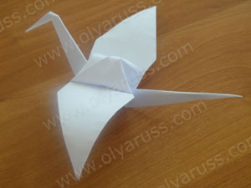

- Показ складывания поделки «журавлик».
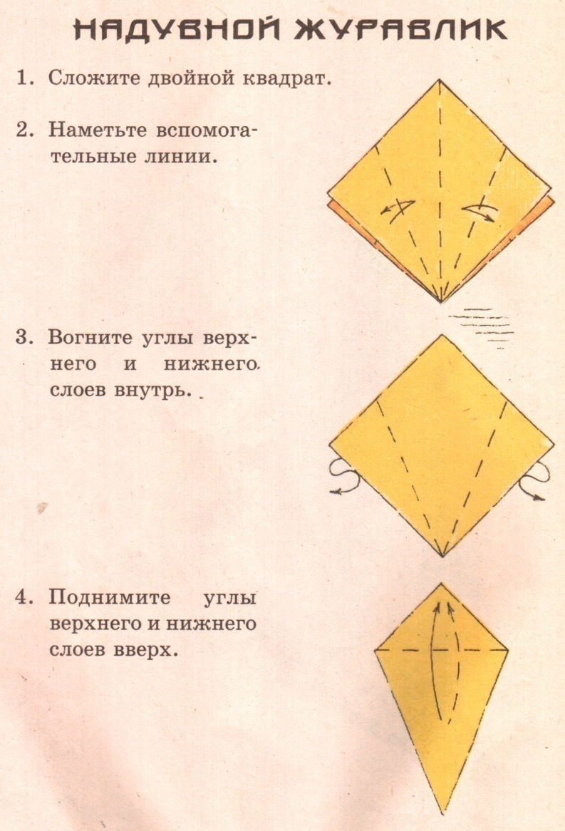
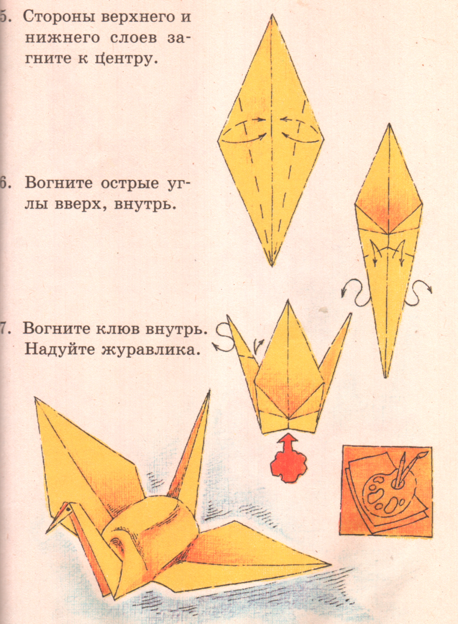
Журавлик готов! Во всем мире такая фигурка является символом оригами.
- Практическая работа.
- Итог занятия. Выставка работ.

